LCHF voor beginners
Updated 8/20/2012
Wilt u echt voedsel eten (zoveel als je wilt) en uw gezondheid en gewicht verbeteren? Het klinkt misschien te mooi om waar te zijn, maar LCHF (Low Carb, High Fat) is een methode die al 150 jaar wordt gebruikt . Nu is er in de moderne wetenschap een back-up met het bewijs dat het werkt.
U hoeft niet te wegen of calorieën te tellen, geen bizarre "maaltijdvervangers," geen pillen. Gewoon echt eten met gezond verstand. En al het advies is hier 100 procent gratis.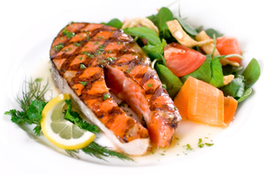
Inhoud
- Introductie
- Dieetadvisering
- Theorie
- Tips en recepten
- Kookboeken en meer
- Veelgestelde vragen

Introductie
Een LCHF dieet betekent dat je minder koolhydraten eet en meer vet. Het belangrijkste is dat u uw inname van suiker en zetmeel beperkt. U kunt eten van heerlijke gerechten totdat u verzadigd bent - en toch afvallen.
Een aantal recente kwalitatief hoogwaardige wetenschappelijke studies toont aan dat LCHF maakt het makkelijker zowel om gewicht te verliezen en om uw bloedsuikerspiegel te normaliseren .En dat is nog maar het begin.

De basis
- Eet: vlees, vis, eieren, groenten die boven de grond groeien en natuurlijke vetten (zoals boter).
- Vermijd: suiker en zetmeelrijke voedingsmiddelen (zoals brood, pasta, rijst en aardappelen).
Eet wanneer je honger hebt totdat je verzadigd bent. Zo eenvoudig is dat. Je hoeft niet calorieën te tellen of je eten te wegen. En vergeet industrieel vervaardigde producten met weinig vet. Laat die liggen en eet ze niet.
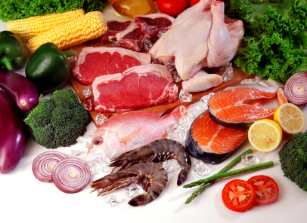
Echt eten. Voeg wat goede vetten (zoals boter).
Er zijn goede wetenschappelijke redenen waarom LCHF werkt. Wanneer u voorkomen dat u suiker en zetmeel eet stabiliseert uw bloedsuikerspiegel en de niveaus van het vetopslaanhormoon insuline daalt. Uw vetverbranding wordt verhoofd en u voelt zich meer verzadigd.

Noot voor diabetici
- Het vermijden van de koolhydraten die je bloedsuikerspiegel verhogen vermindert uw behoefte aan medicijnen om deze te verlagen. Het nemen van de dezelfde dosis insuline als voorheen kan resulteren in hypoglycemie (lage bloedsuikerspiegel). U moet uw bloedsuikerspiegel vaak te testen in het begin en (lager) aan te passen uw medicatie. Dit zou idealiter worden gedaan met de hulp van een deskundig arts. Als je gezond bent of een diabetisch behandeld door dieet alleen of alleen met Metformine is er geen risico op hypoglykemie.

Dieetadvisering

Eet alles wat je wilt
- Vlees: Elk type. Rundvlees, varkensvlees, wild vlees, kip. Het vet op het vlees is goed, evenals de huid van de kip. Probeer biologisch vlees te kopen als dat mogelijk is.
- Vis en schaaldieren: Alle soorten. Vette vis zoals zalm, makreel of haring zijn geweldig. Vermijd paneren.
- Eieren: Alle soorten. Gekookt, gebakken, omeletten. Bij voorkeur biologische eieren.
- Natuurlijk vet, vet sauzen: Met behulp van boter en room bij het ​​koken kan je eten lekkerder maken. Gebruik bv Bearnaise of Hollandaisesaus. Kokosvet en olijfolie zijn ook goede opties.
- Groenten die boven de grond groeien: Alle soorten kool, zoals bloemkool, broccoli, kool, spruitjes, asperges, courgette, aubergine, olijven, spinazie, champignons, komkommer, sla, avocado, uien, paprika's, tomaten en nog veel meer.
- Zuivelproducten: Selecteer altijd producten met een hoog vetgehalte. Zoals echte boter, room (40% vet), zure room, vette kaas. Turkse yoghurt. Wees voorzichtig met gewone melk en magere melk, want het bevat veel melksuiker. Vermijd gearomatiseerde, zoete en vetarme light producten.
- Noten: Goed om in plaats van snoep eten bij de televisie (bij voorkeur met mate).
- Bessen: Kun je eten met mate, als je niet een super streng /-gevoelig. Goed met slagroom.
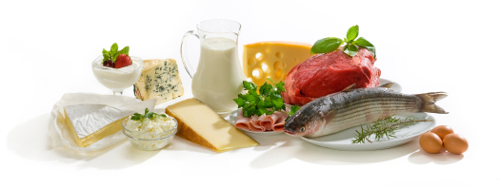Maximaal 5 gram koolhydraten (met uitzondering van vezel) per 100 g van voedsel is een basis tip voor beginners.
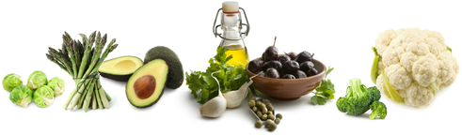

Vermijd als je kan
- Suiker: Erg slecht. Frisdranken, snoep, sap, sportdranken, chocolade, gebak, broodjes, gebak, ijs, ontbijtgranen. Vermijd ook produkten met zoetstoffen.
- Zetmeel: Brood, pasta, rijst, aardappelen, frites, chips, pap, muesli en ga zo maar door. »Volkoren producten" zijn minder slecht. Matige hoeveelheden wortelgroenten kun je eten als je niet te streng bent met de koolhydraten.
- Margarine: Industrieel geïmiteerd boter met onnatuurlijk hoog gehalte aan omega-6 vetten. Heeft geen voordelen voor de gezondheid, smaakt slecht. Statistisch verband met astma, allergieën en andere ontstekingsziekten.
- Bier: Vloeibssr brood. Vol moutsuiker, helaas.
- Fruit: Becat veel suiker. Eet een keer in de zoveel tijd een stuk eet het niet teveel. Zie het als een natuurlijke vorm van snoep.

Af en toe
U bepaalt zelf wanneer de tijd rijp is. Uw gewichtsverlies kan een beetje vertragen.
- Alcohol: Droge wijn (gewone rode wijn of droge witte), whisky, cognac, wodka, drankjes zonder suiker.
- Donkere chocolade: Boven 70% cacao, bij voorkeur een beetje.

Drink de meeste dagen
- Water
- Koffie: Probeer het eens met slagroom
- Thee

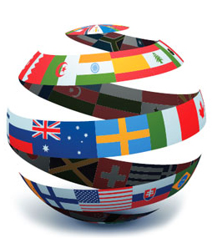Advies over LCHF in andere talen
- Bulgaars (woord) (pdf)
- Kroatisch
- Tsjechisch
- Deens
- Estlands
- Frans
- Duits
- Hebreeuws
- Noors
- Portugees
- Roemeense
- Russisch
- Spaans (andere versie)
- Zweeds
Heeft u een andere vertaling of een significante verbetering van een van de eerdere? E-mail me ( meer info ).

De theorie van LCHF

Wat ben je ontworpen om te eten?
Mensen evolueerden gedurende miljoenen jaren als jager-verzamelaars, zonder grote hoeveelheden koolhydraten. We aten het voedsel dat beschikbaar is voor ons in de natuur door te jagen, vissen en verzamelen van alle eetbare voedsel dat we konden vinden. We aten geen zuiver zetmeel bevattende produkten in de vorm van brood, pasta, rijst of aardappelen. We zijn dat pas 5 - 10 000 jaar geleden gaan eten, sinds het begin van de landbouw. Slechts een kleine aanpassing van de genen kan plaatsvinden in een relatief korte tijd.
Met de industriële revolutie, 100 - 200 jaar geleden, kregen we fabrieken die grote hoeveelheden zuivere suiker en witte bloem kunnen produceren. Pure koolhydraten die snel verteren. Er is geen tijd om ons genetisch aan te passen aan dat voedsel.
In de jaren '80 kwam de angst voor vet in de westerse wereld. De vetarme producten verschenen overal. Als je minder vet eet dsn heb moet je meer koolhydraten te eten om een ​​vol gevoel te krijgen. Op dit moment is de ergste epidemie van obesitas en diabetes in de geschiedenis begonnen. Het meest fatphobic land ter wereld, de Verenigde Staten, is het zwaarst getroffen en is nu de dikste land in de wereld.
Vandaag de dag is het duidelijk dat de angst voor echt voedsel met natuurlijke vetgehalte een vergissing is.

Het probleem van suiker en zetmeel
Alle verteerbare koolhydraten worden afgebroken tot enkelvoudige suikers in de darmen. De suiker wordt opgenomen in het bloed, waardoor de bloedglucose verhoogd. Dit verhoogt de productie van het hormoon insuline. En insuline is het hormoon wat vet opslaat.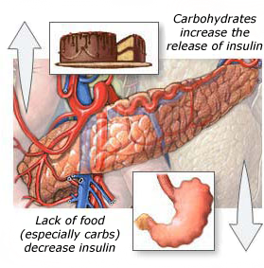
Insuline wordt geproduceerd in de alvleesklier (rechts afgebeeld). In grote hoeveelheden voorkomt insuline dat vet verbranden en slaat overtollige voedingsstoffen in de vetcellen. Na enige tijd (een paar uur of minder) kan dit leiden tot een tekort aan voedingsstoffen in het bloed, het creëren van een gevoel van honger en verlangen naar iets zoets. Meestal op dat moment mensen eten wat meer. Dat start het proces weer, een vicieuze cirkel die leidt tot gewichtstoename.
Een lage inname van koolhydraten geeft je een lagere en stabielere bloedsuikerspiegel, en lagere hoeveelheden insuline. Dit bevordert de aanmaak van vet uit je vetreserves en verhoogt de vetverbranding. Dit geeft meestal vet verlies, vooral rond de buik in abdominaal obese individuen.

Afvallen zonder honger
LCHF maakt het makkelijker voor het lichaam om de vetreserves gebruiken, als hun release is niet langer geblokkeerd door hoge insulinespiegels. Dit kan een reden zijn waarom de opname van vet een langere gevoel van verzadiging geeft. Calorie-inname daalt gewoonlijk in studies waarin de deelnemers eten wat ze willen op een low carb dieet.
Dus, is er geen tellen of wegen van het voedsel nodig. U kunt vergeten over de calorieën en vertrouw op je gevoel van honger en verzadiging. De meeste mensen hoeven niet te tellen of hun voedsel wegen niet meer dan ze nodig hebben om hun ademhaling te tellen. Als je het niet gelooft, probeer een paar weken en zie voor jezelf.

Gezondheid als een bonus
Er zijn geen dieren in de natuur die voedings-experts of calorie grafieken nodig hebben om te eten. En nog steeds, zolang ze het eten dat ze zijn ontworpen om te eten blijven ze op een normaal gewicht en vermijden ze cariës, diabetes en hart-en vaatziekten. Waarom zou de mens een uitzondering zijn?
In wetenschappelijke studies wordt niet alleen het gewicht beter op een low carb dieet - de bloeddruk, bloedsuiker en cholesterol profiel (HDL, triglyceriden) is ook verbeterd. Mensen krijgen minder maagpijn en minder trek in zoete gerechten.

Eerste bijwerkingen
Als u stopt met het eten van suiker en zetmeel cold turkey (aanbevolen) kunt u last hebben van bijwerkingen. Voor de meeste mensen zijn ze relatief relatief mild en duren ze slechts een paar dagen. Ook zijn er manieren om het te minimaliseren.
Veel voorkomende bijwerkingen tijdens de eerste week zijn:
- Hoofdpijn
- Vermoeidheid
- Duizeligheid
- Hartkloppingen
- Prikkelbaarheid
De bijwerkingen verdwijnen snel als uw lichaam zich aanpast en de vetverbranding toeneemt. Ze kunnen worden geminimaliseerd door het drinken van wat extra vocht en tijdelijk verhogen van uw zoutinname. Een goede manier kan wat bouillon om de paar uur te zijn. Als alternatief drinken een paar extra glazen water en doe er wat meer zout op je eten.
De reden is dat koolhydraten rijk voedsel kan het water kan vasthouden in je lichaam. Als u stopt met het eten van dat voedsel verlies je overtollig water door je nieren. Dat geeft uitdroging en gebrek aan zout in de eerste week doordat het lichaam tijd nodig heeft om zich aan te passen.
Sommigen geven de voorkeur eraan de inname van koolhydraten langzaam af te laten nemen, gedurende een paar weken, om bijwerkingen te minimaliseren. Maar voor de meeste is het verstandig gelijk alle suikers en zetmeel weg te laten. Een paar kilootjes extra vocht verloren op de schaal in de eerste dagen is geweldig voor de motivatie.

Hoe laag moet je gaan?
Hoe minder koolhydraten hoe meer uitgesproken het effect op je gewicht en bloedsuikerspiegel zal zijn. Wanneer u tevreden bent met uw gewicht en gezondheid kunt u geleidelijk aan proberen het eten van meer koolhydraten (als je wilt).

De Food Revolution
Dit gesprek door mij uit het Ancestral Health Symposium 2011 een overzicht van de geschiedenis en de wetenschap achter de voortdurende revolutie.

Meer theorie en praktijk
Hier vier van 's werelds grootste experts ter zake uit te leggen van de theorie en de achtergrond van verschillende soorten koolhydraten beperking:
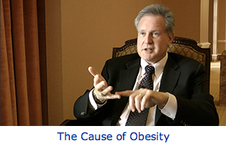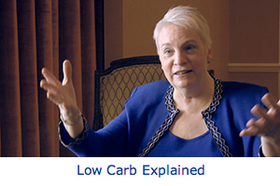
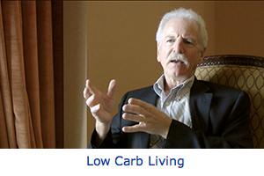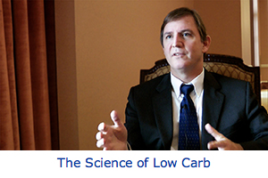

Tips en recepten

Ontbijt suggesties
- 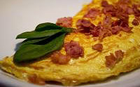Eieren en spek
- Omelet
- Restjes van het diner van gisteravond
- Koffie met slagroom
- Een blikje makreel en gekookte eieren
- Gekookt ei met mayonaise of boter
- Avocado, zalm en crème fraiche
- Sandwich op Oopsie-brood
- Een stuk van zeer dunne harde brood met veel boter, kaas, ham, enz.
- Kaas met boter
- Gekookte eieren puree met boter, gehakte bieslook, zout en peper
- Een stukje brie kaas en wat ham of salami
- Hoog vetgehalte yoghurt met noten en zaden (en misschien bessen)

Lunch en diner
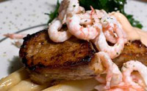
- Vlees, vis of kip gerechten met groenten en rijke saus.Er zijn vele alternatieven voor aardappelen, zoals gepureerde bloemkool.
- Stoofschotels, soepen of stoofschotels met toegestaan ​​voedsel.
- U kunt koken de meeste recepten in kookboeken als je voorkomen dat koolhydraatrijke ingrediënten. Het is vaak een goed idee om wat vet (bijv. boter, room) toe te voegen.
- Drink water bij de maaltijd of een keer in de zoveel tijd een glas wijn.

Snacks
Wanneer u een laag-koolhydraat dieet te eten met meer vet en een beetje meer eiwitten zal je waarschijnlijk niet nodig om zo vaak te eten. Wees niet verbaasd als je niet meer hoeft te snack. Veel doen het goed op twee of drie maaltijden per dag. Als u behoefte heeft aan een snack:
- Opgerolde kaas of ham met een plantaardige (sommige zelfs verspreid boter op kaas)
- Olijven
- Noten
- Een stukje kaas
- Een gekookt ei uit de koelkast
- Sommige ingeblikte makreel in tomatensaus
Olijven en noten nemen ipv chips voor de TV. Als je altijd honger hebt tussen de maaltijden heb je waarschijnlijk niet genoeg vet gegeten. Wees niet bang voor vet. Eet meer vet totdat u verzadigd bent.

Uit eten of met vrienden
- Uit eten in restaurants is meestal niet een groot probleem. U kunt hen vragen om aardappelen / frietjes te schakelen voor een salade. Vraag naar wat extra boter met vleesgerechten als u meer voedsel.
- Kebab kan fatsoenlijke fast food te zijn (bij voorkeur te vermijden het brood). In hamburgertenten zijn de hamburgers meestal de minst slechte optie - natuurlijk geen frisdrank en frietjes. Drink water. Pizza toppings zijn meestal OK, hoe strenger je bent des te minder van de pizzabodem je kunt eten.
- Als je elke dag low cardb eet is het een minder groot probleem om een ​​paar uitzonderingen te maken wanneer u wordt uitgenodigd uit. Als u niet zeker weet wat er zal worden geserveerd kun je wat eten thuis voor je vertrekt.
- Sommige noten of kaas is populair als "dringende voedselhulp" wanneer er geen goede mogelijkheden te vinden.

Boodschappenlijst voor beginners
Print deze lijst en breng aan de winkel:
- RoomBoter
- Vette room (40%)
- Zure room (34%)
- Eieren
- Spek
- Vlees (gehakt, biefstuk, stoofvlees stukken, steaks, filets, etc.)
- Vis (bij voorkeur vette vis zoals zalm of makreel)
- Kaas (bij voorkeur een hoog vetgehalte)
- Turkse yoghurt (10% vet)
- Kool (kool, bloemkool, spruitjes, enz.)
- Andere groenten, die boven de grond groeien
- Bevroren groenten (broccoli, wok groenten, enz.)
- Avocado
- Olijven
- Olijfolie
- Noten

